UNIVERSIDADE CATÓLICA DE BRASÍLIA
PRÓ-REITORIA ACADÊMICA – PROACAD
CURSO DE CIÊNCIA DA COMPUTAÇÃO

ADAM AMARILDO GUEDES CARNEIRO
MIGUEL OLIVEIRA SILVA
YUDI YUMETSU UEYAMA

FLUXO DE CONTROLE EM ASSEMBLY RISC-V:
desvios, saltos condicionais, pilha de execução e recursão

BRASÍLIA
2026
ADAM AMARILDO GUEDES CARNEIRO
MIGUEL OLIVEIRA SILVA
YUDI YUMETSU UEYAMA

FLUXO DE CONTROLE EM ASSEMBLY RISC-V:
desvios, saltos condicionais, pilha de execução e recursão

Relatório técnico-acadêmico apresentado à unidade curricular Arquitetura de Computadores do curso de Ciência da Computação da Universidade Católica de Brasília, como requisito parcial de avaliação da atividade teórico-prática do Tema 4 – Fluxo de Controle em Assembly.
Professor: Weldes Lima Oliveira.

BRASÍLIA
2026

RESUMO
Neste trabalho, procuramos entender o que acontece dentro do processador quando um programa executa um laço, toma uma decisão ou chama uma função, inclusive quando essa função chama a si mesma. Usamos a arquitetura RISC-V de 32 bits (RV32I, com a extensão M para multiplicação) e o simulador RARS. Como o simulador não informa ciclos de clock, escrevemos também um pequeno rastreador em Python que executa o mesmo código e registra cada instrução. A prova de conceito lê um número digitado pelo usuário, mostrando uma mensagem de erro e repetindo a leitura enquanto ele for negativo, e depois calcula o fatorial desse número de forma recursiva, com um quadro de pilha de 8 bytes por chamada. Para comparação, um segundo programa calcula o mesmo fatorial de forma iterativa. Ao longo do relatório, mostramos como o contador de programa (PC) é atualizado em cada desvio, como as instruções de desvio são codificadas em binário e como a pilha cresce e diminui durante a recursão. Também reproduzimos de propósito alguns erros comuns, como o laço que não termina por causa de uma condição invertida e o retorno perdido quando o registrador ra não é salvo. Nas medições, o fatorial recursivo executou 13n − 4 instruções e fez 4n − 1 acessos à memória, enquanto o iterativo executou 4n + 1 instruções sem acessar a memória de dados. Para n = 5, isso representa cerca de 97 ciclos contra 37 em um pipeline de cinco estágios. A principal conclusão é que if, while e chamadas de função têm um custo real no hardware, e que entender esse custo ajuda tanto a escrever código mais rápido quanto a encontrar erros difíceis.
Palavras-chave: Arquitetura de computadores. RISC-V. Linguagem de montagem. Fluxo de controle. Pilha de execução.

LISTA DE FIGURAS
Figura 1 – Mapa de memória do RARS com os rótulos da prova de conceito 16
Figura 2 – Caminho de dados simplificado do RV32I para a seleção do próximo PC 17
Figura 3 – Fluxograma do laço while (main) e da decisão if/else com recursão (fatorial) 19
Figura 4 – Codificação das instruções bge (formato B) e jal (formato J) da função fatorial 20
Figura 5 – Conteúdo da pilha no caso base de fatorial(5) 21
Figura 6 – Execução completa de fatorial_completo_tema4.s no RARS 1.6 com as entradas −3, −1 e 5: console, total de instruções e registradores 28
Figura 7 – Pilha no caso base de fatorial(5) lida da memória do RARS 1.6 (execução interrompida no 44º passo) 28
Figura 8 – Instruções executadas e acessos à memória de dados em função de n 31

LISTA DE QUADROS
Quadro 1 – Registradores inteiros do RV32I e convenção de chamada 12
Quadro 2 – Instruções de controle de fluxo do RV32I e pseudo-instruções usadas na PoC 13
Quadro 3 – Correspondência entre flags do x86 e mecanismos do RISC-V 14
Quadro 4 – Fonte do próximo PC e registrador escrito por classe de instrução 17
Quadro 5 – Padrões de tradução de estruturas de controle de C para RISC-V 18
Quadro 6 – Ambiente de desenvolvimento, simulação e medição 22
Quadro 7 – Falhas reproduzidas, sintomas observados e correções 27

LISTA DE TABELAS
Tabela 1 – Rastro das três passagens pelo laço while (entradas −3, −1 e 5) 24
Tabela 2 – Estado dos registradores nos eventos de chamada e retorno de fatorial(3) 26
Tabela 3 – Resultados esperados e obtidos na execução dos programas 29
Tabela 4 – Instruções executadas por classe e ciclos no modelo multiciclo 30
Tabela 5 – Custo do fatorial recursivo e iterativo em função de n 31
Tabela 6 – Rastro instrução a instrução de fatorial(3) 41

LISTA DE ABREVIATURAS E SIGLAS
ABI Application Binary Interface (interface binária de aplicação)
CISC Complex Instruction Set Computer
CPI Ciclos por instrução
EFLAGS Registrador de sinalizadores da arquitetura x86
fp Frame pointer (ponteiro de quadro; s0/x8 no RISC-V)
ISA Instruction Set Architecture (arquitetura do conjunto de instruções)
PC Program Counter (contador de programa)
psABI Processor-specific ABI do RISC-V
ra Return address (endereço de retorno; x1)
RARS RISC-V Assembler and Runtime Simulator
RAW Read-After-Write (dependência de dados verdadeira)
RISC Reduced Instruction Set Computer
sp Stack pointer (ponteiro de pilha; x2)
ULA Unidade lógica e aritmética

SUMÁRIO
1 INTRODUÇÃO 9
2 FUNDAMENTAÇÃO TEÓRICA 11
2.1 CICLO DE INSTRUÇÃO E CONTADOR DE PROGRAMA 11
2.2 A ARQUITETURA RV32I: REGISTRADORES E FORMATOS 11
2.3 DESVIOS CONDICIONAIS E SALTOS INCONDICIONAIS 12
2.4 REGISTRADORES DE ESTADO: O MODELO X86 E O MODELO RISC-V 13
2.5 PROCEDIMENTOS, CONVENÇÃO DE CHAMADA E PILHA DE EXECUÇÃO 14
2.6 RECURSÃO, ITERAÇÃO E DESEMPENHO 15
3 MAPEAMENTO ARQUITETURAL 16
3.1 ORGANIZAÇÃO DA MEMÓRIA NO SIMULADOR 16
3.2 CAMINHO DE DADOS DA ATUALIZAÇÃO DO PC 16
3.3 DAS ESTRUTURAS DE ALTO NÍVEL AO ASSEMBLY 18
3.4 CODIFICAÇÃO BINÁRIA DAS INSTRUÇÕES DE DESVIO 19
3.5 QUADRO DE PILHA DA FUNÇÃO FATORIAL 20
4 METODOLOGIA E DESENVOLVIMENTO 22
4.1 AMBIENTE DE SIMULAÇÃO E MEDIÇÃO 22
4.2 ESTRUTURA DA PROVA DE CONCEITO 23
4.3 PARTE 1: LAÇO WHILE 23
4.4 PARTES 2 E 3: IF/ELSE, RECURSÃO E A VERSÃO ITERATIVA 25
4.5 ESTOURO SILENCIOSO DE 32 BITS 26
4.6 REPRODUÇÃO DOS DESAFIOS COMUNS 27
4.7 PROCEDIMENTO DE EXECUÇÃO NO RARS 27
5 DISCUSSÃO DOS RESULTADOS 29
5.1 VALIDAÇÃO FUNCIONAL 29
5.2 PERFIL DE INSTRUÇÕES DO PROGRAMA 29
5.3 RECURSÃO VERSUS ITERAÇÃO 30
5.4 DESVIOS, PIPELINE E PREVISÃO DE DESVIOS 32
5.5 ESTOURO ARITMÉTICO E AUSÊNCIA DE FLAGS 32
5.6 FALHAS DE CONTROLE E SEGURANÇA 33
5.7 ALINHAMENTO DO QUADRO DE PILHA E DOS DADOS 33
5.8 LIMITAÇÕES 34
5.9 IMPACTOS NO DESENVOLVIMENTO DE SOFTWARE DE ALTO DESEMPENHO 34
6 CONCLUSÃO 35
REFERÊNCIAS 36
APÊNDICE A – CÓDIGO-FONTE DE FATORIAL_COMPLETO_TEMA4.S 37
APÊNDICE B – CÓDIGO-FONTE DE FATORIAL_ITERATIVO.ASM 39
APÊNDICE C – CÓDIGO-FONTE DE ERROS_COMUNS.ASM 40
APÊNDICE D – RASTRO COMPLETO DE FATORIAL(3) 41
APÊNDICE E – ROTEIRO DA DEMONSTRAÇÃO PRÁTICA (POC) 42

1 INTRODUÇÃO
Quem programa em C, Java ou Python escreve if, while e funções sem pensar muito em como isso funciona por baixo. O processador, porém, não conhece nenhuma dessas estruturas. Ele busca uma instrução na memória, executa e passa para a próxima, e o endereço dessa próxima instrução fica guardado em um único registrador, o contador de programa (PC). Toda decisão que um programa toma acaba se resumindo a isso: o PC avança para a instrução seguinte ou recebe outro endereço (PATTERSON; HENNESSY, 2017; TANENBAUM; AUSTIN, 2013).
Escolhemos estudar esse mecanismo porque ele aparece em praticamente qualquer programa e tem consequências que vão além da teoria. Em processadores com pipeline, um desvio pode obrigar o processador a descartar instruções que ele já tinha começado a buscar, e por isso há décadas se pesquisam formas de prever desvios (SMITH, 1981; HENNESSY; PATTERSON, 2019). A pilha de execução, usada nas chamadas de função, também é fonte de problemas conhecidos, como o estouro de pilha e a corrupção do endereço de retorno, que já foi explorada em ataques de buffer overflow (ALEPH ONE, 1996).
Este relatório corresponde ao Tema 4 da atividade avaliativa (Fluxo de Controle em Assembly: desvios, saltos condicionais e manipulação de dados). Nosso objetivo foi explicar, com dados medidos em simulação, como as estruturas de controle de alto nível viram instruções de máquina. Mais especificamente, buscamos:
- entender o papel do PC, dos desvios condicionais e dos saltos no ciclo de instrução;
- comparar o uso de flags no x86 com a comparação feita dentro da própria instrução de desvio no RISC-V;
- escrever em Assembly um laço while, uma decisão if/else e uma função recursiva (o fatorial), acompanhando a pilha a cada chamada;
- medir quanto custa a versão recursiva em relação à iterativa;
- provocar de propósito os erros mais comuns do tema e observar o que o processador faz em cada caso.
Usamos o RISC-V de 32 bits por ser uma arquitetura aberta e bem mais enxuta que a x86, o que facilita enxergar o mecanismo sem os detalhes de compatibilidade histórica das arquiteturas comerciais (ASANOVIĆ; PATTERSON, 2014; WATERMAN, 2016). Os programas rodaram no RARS, um simulador derivado do MARS e bastante usado no ensino de Assembly (VOLLMAR; SANDERSON, 2006). O código da prova de conceito partiu do roteiro de apresentação montado pelo grupo, e todas as medições foram feitas sobre exatamente esse código, para que os slides, a demonstração e o relatório falassem da mesma coisa.
Na seção 2 apresentamos a base teórica. A seção 3 traz os diagramas da arquitetura, desenhados com os endereços reais do programa. A seção 4 descreve o ambiente e o desenvolvimento da prova de conceito, e a seção 5 discute os resultados. As conclusões estão na seção 6, e os apêndices reúnem o código completo, o rastro de execução e o roteiro da demonstração.

2 FUNDAMENTAÇÃO TEÓRICA

2.1 CICLO DE INSTRUÇÃO E CONTADOR DE PROGRAMA
Na organização de von Neumann, instruções e dados ficam na mesma memória, e o processador repete sem parar um ciclo de busca, decodificação e execução (STALLINGS, 2017). Primeiro, o endereço guardado no PC é enviado à memória e a instrução correspondente é lida. Em seguida, a unidade de controle interpreta o código de operação (opcode) e os demais campos da instrução. Por fim, a ULA realiza a operação, e o resultado vai para um registrador ou para a memória.
Para este trabalho, o passo que mais interessa é o último de cada ciclo: a atualização do PC. Quando nada interfere, ele simplesmente avança para a próxima instrução. No RISC-V, em que as instruções básicas têm 32 bits, isso equivale a PC ← PC + 4. Só as instruções de controle de fluxo colocam no PC um valor diferente, e é apenas por meio delas que um programa consegue decidir, repetir ou chamar uma função (PATTERSON; HENNESSY, 2017).

2.2 A ARQUITETURA RV32I: REGISTRADORES E FORMATOS
O RV32I é o conjunto básico de instruções inteiras de 32 bits do RISC-V. Ele tem 32 registradores de uso geral, de x0 a x31, todos com 32 bits. O x0 vale sempre zero, e o PC fica à parte, sem poder ser acessado como os outros (WATERMAN; ASANOVIĆ, 2019). Usamos também a extensão M, que acrescenta multiplicação e divisão, porque o fatorial precisa da instrução mul. Outra característica importante é que o RISC-V segue o modelo load/store: só lw e sw acessam a memória de dados, e as contas são sempre feitas entre registradores.
Cada registrador tem ainda um nome simbólico, definido pela convenção de chamada (ABI) e mostrado no Quadro 1. Para o hardware, com exceção do x0, todos são iguais. A convenção é um acordo de software, mas é ela que permite que funções escritas e compiladas separadamente funcionem juntas (PATTERSON; WATERMAN, 2017).
Quadro 1 – Registradores inteiros do RV32I e convenção de chamada
Registrador | Nome ABI | Uso | Preservado na chamada?
x0 | zero | Constante zero (escritas são descartadas) | —
x1 | ra | Endereço de retorno (return address) | Não (chamador salva)
x2 | sp | Ponteiro de pilha (stack pointer) | Sim
x3 / x4 | gp / tp | Ponteiro global / ponteiro de thread | —
x5–x7, x28–x31 | t0–t6 | Temporários | Não
x8 | s0 / fp | Registrador salvo / ponteiro de quadro (frame pointer) | Sim (chamado salva)
x9, x18–x27 | s1–s11 | Registradores salvos | Sim (chamado salva)
x10–x11 | a0–a1 | Argumentos e valores de retorno | Não
x12–x17 | a2–a7 | Argumentos (a7 também seleciona o serviço da ecall) | Não
Fonte: Adaptado de Waterman e Asanović (2019) e Patterson e Waterman (2017).
Todas as instruções do RV32I ocupam 32 bits e seguem seis formatos: R, I, S, B, U e J. O opcode fica sempre nos bits 6 a 0, e os campos dos registradores (rs1, rs2 e rd) estão sempre na mesma posição. Isso permite ler os registradores antes mesmo de terminar a decodificação, e Waterman (2016) aponta essa regularidade como uma escolha pensada para facilitar implementações rápidas. Os formatos que mais interessam aqui são o B, dos desvios condicionais, e o J, do salto com ligação, detalhados na seção 3.4.

2.3 DESVIOS CONDICIONAIS E SALTOS INCONDICIONAIS
Um desvio condicional compara dois registradores. Se a condição for verdadeira, ele soma um deslocamento ao PC; se não for, o PC segue normalmente para PC + 4. No primeiro caso dizemos que o desvio foi tomado e, no segundo, que não foi tomado. Já o salto incondicional muda o PC sempre. O RISC-V tem seis desvios condicionais e dois saltos, e as outras formas que aparecem no nosso código, como ble, j e jr, são pseudo-instruções que o montador traduz para essas oito (Quadro 2).
Quadro 2 – Instruções de controle de fluxo do RV32I e pseudo-instruções usadas na PoC
Instrução | Formato | Semântica | Observação
beq rs1, rs2, L | B | se R[rs1] = R[rs2]: PC ← PC + imm | igualdade
bne rs1, rs2, L | B | se R[rs1] ≠ R[rs2]: PC ← PC + imm | desigualdade
blt rs1, rs2, L | B | se R[rs1] < R[rs2] (com sinal) | complemento de dois
bge rs1, rs2, L | B | se R[rs1] ≥ R[rs2] (com sinal) | complemento de dois
bltu / bgeu | B | comparações sem sinal | equivalem ao uso do carry
jal rd, L | J | R[rd] ← PC + 4; PC ← PC + imm | chamada de procedimento
jalr rd, imm(rs1) | I | R[rd] ← PC + 4; PC ← (R[rs1] + imm) & ~1 | retorno e saltos indiretos
bgt a, b, L / ble a, b, L | pseudo | blt b, a, L / bge b, a, L | operandos trocados
j L | pseudo | jal x0, L | salto sem ligação
ret / jr ra | pseudo | jalr x0, 0(ra) | retorno de procedimento
mv, li, la | pseudo | add/addi; addi ou lui+addi; auipc+addi | não alteram o fluxo
Fonte: Adaptado de Waterman e Asanović (2019).
O deslocamento é contado a partir do próprio PC e é sempre par, já que o bit menos significativo não chega a ser armazenado. No formato B ele alcança 4 KiB para frente ou para trás; no formato J, 1 MiB. Para saltos mais longos, usa-se a combinação de auipc com jalr (WATERMAN; ASANOVIĆ, 2019).

2.4 REGISTRADORES DE ESTADO: O MODELO X86 E O MODELO RISC-V
Na arquitetura x86, o desvio acontece em duas etapas. Uma instrução aritmética ou de comparação (cmp) atualiza o registrador de sinalizadores, o EFLAGS, ligando ou desligando bits como Zero (ZF), Carry (CF), Sinal (SF) e Overflow (OF). Depois, um salto condicional como jz, jl ou jge consulta esses bits e decide se o PC, que lá se chama EIP ou RIP, vai mudar (STALLINGS, 2017; TANENBAUM; AUSTIN, 2013).
O RISC-V simplesmente não tem registrador de flags. A comparação e o desvio acontecem na mesma instrução, que lê os dois registradores e já decide o caminho. O manual da arquitetura explica que, dessa forma, nenhuma instrução aritmética precisa atualizar um estado escondido, o que simplifica processadores com pipeline e com execução fora de ordem, nos quais as flags criam dependências entre instruções que não têm relação nenhuma entre si (WATERMAN; ASANOVIĆ, 2019; WATERMAN, 2016). O Quadro 3 mostra o que corresponde a cada flag no RISC-V.
Quadro 3 – Correspondência entre flags do x86 e mecanismos do RISC-V
Flag (x86) | Significado | Equivalente no RISC-V
ZF (Zero) | resultado igual a zero | beq/bne comparando registradores (ou com zero)
SF (Sinal) | resultado negativo | blt/bge com sinal, p. ex. blt t1, zero, L
CF (Carry) | vai-um / empréstimo sem sinal | bltu/bgeu ou sltu explícito
OF (Overflow) | estouro em complemento de dois | não há: verificação explícita em software (seção 5.5)
Fonte: Elaborado pelos autores com base em Stallings (2017) e Waterman e Asanović (2019).
Um exemplo ajuda a visualizar. A condição if (a < b) vira cmp eax, ebx seguido de jge senao no x86, enquanto no RISC-V basta bge a0, a1, senao. Repare que, nos dois casos, o desvio testa a condição contrária à do código em C, porque ele serve justamente para pular o bloco quando a condição é falsa. Essa inversão confunde bastante quem escreve Assembly à mão e volta a aparecer na seção 3.3.

2.5 PROCEDIMENTOS, CONVENÇÃO DE CHAMADA E PILHA DE EXECUÇÃO
Patterson e Hennessy (2017) dividem a execução de um procedimento em seis passos: colocar os argumentos em um lugar acessível, transferir o controle, reservar a memória necessária, executar a tarefa, deixar o resultado onde o chamador possa pegá-lo e voltar ao ponto de origem. No RISC-V, argumentos e resultado passam pelos registradores a0 a a7. A transferência é feita por jal ra, rotulo, que guarda em ra o endereço de retorno (PC + 4) antes de saltar, e a volta é feita por ret ou jr ra, ambos equivalentes a jalr x0, 0(ra).
A memória do terceiro passo vem da pilha de execução, uma região que cresce em direção aos endereços menores e cujo topo é apontado por sp. Cada chamada que precisa guardar dados reserva seu próprio quadro de pilha (stack frame), subtraindo um valor de sp no início da função, o prólogo, e devolvendo esse espaço no final, o epílogo. A convenção oficial do RISC-V pede que sp fique alinhado em 16 bytes (WATERMAN; ASANOVIĆ, 2019). Uma função que não chama nenhuma outra (função folha) pode até dispensar a pilha. Já uma função que chama outra precisa salvar pelo menos ra, porque o jal interno vai escrever por cima dele.
A convenção também separa os registradores em dois grupos. Os temporários e os de argumento (t0–t6, a0–a7), assim como o ra, podem ser destruídos pela função chamada, e quem chama é que deve guardá-los se precisar deles depois. Os registradores salvos (s0–s11) e o sp precisam sair da função com o mesmo valor com que entraram. O s0 ainda pode servir como ponteiro de quadro (frame pointer), uma referência fixa ao quadro atual mesmo quando sp muda (PATTERSON; WATERMAN, 2017).

2.6 RECURSÃO, ITERAÇÃO E DESEMPENHO
Uma função recursiva é uma função que chama a si mesma. Como cada chamada tem seus próprios argumentos e seu próprio endereço de retorno, cada nível da recursão precisa de um quadro de pilha separado, e a pilha cresce na mesma proporção que a profundidade da recursão. Se o caso base nunca for alcançado, ela cresce até acabar (stack overflow). A versão iterativa do mesmo algoritmo guarda o estado em registradores e reaproveita as mesmas variáveis a cada volta. Em alguns casos, compiladores otimizadores conseguem transformar uma recursão em laço, principalmente quando a chamada recursiva é a última coisa que a função faz, a chamada recursão de cauda (AHO et al., 2008).
Para comparar as duas versões, usamos a equação clássica de desempenho: tempo de CPU = número de instruções × ciclos por instrução (CPI) × período do clock (HENNESSY; PATTERSON, 2019). O fluxo de controle mexe nos dois primeiros termos. Chamadas e retornos acrescentam instruções de prólogo, epílogo, jal e jr. Além disso, em um pipeline, cada desvio tomado pode obrigar o processador a descartar as instruções que já tinha buscado (risco de controle), e uma instrução que usa um valor recém-carregado por lw precisa esperar um ciclo (risco de dados do tipo RAW, ou load-use). Para diminuir os riscos de controle, os processadores usam previsores de desvio, que aproveitam o fato de um mesmo desvio costumar se comportar do mesmo jeito ao longo da execução (SMITH, 1981; HENNESSY; PATTERSON, 2019).

3 MAPEAMENTO ARQUITETURAL
Todos os diagramas desta seção foram feitos a partir do próprio programa da prova de conceito. Os endereços, os códigos binários e o conteúdo da memória que aparecem neles são os valores obtidos na montagem e na execução descritas na seção 4, e os nomes dos registradores seguem o RV32I.

3.1 ORGANIZAÇÃO DA MEMÓRIA NO SIMULADOR
A Figura 1 mostra como o RARS organiza a memória na configuração padrão. As instruções ficam no segmento de texto, que começa em 0x00400000. Os dados estáticos começam em 0x10010000, e a pilha parte de 0x7fffeffc e cresce para baixo. No nosso programa, o laço laco_while está logo no início do segmento de texto, a função fatorial começa em 0x00400068 e o epílogo dela fica em 0x00400094.
Figura 1 – Mapa de memória do RARS com os rótulos da prova de conceito
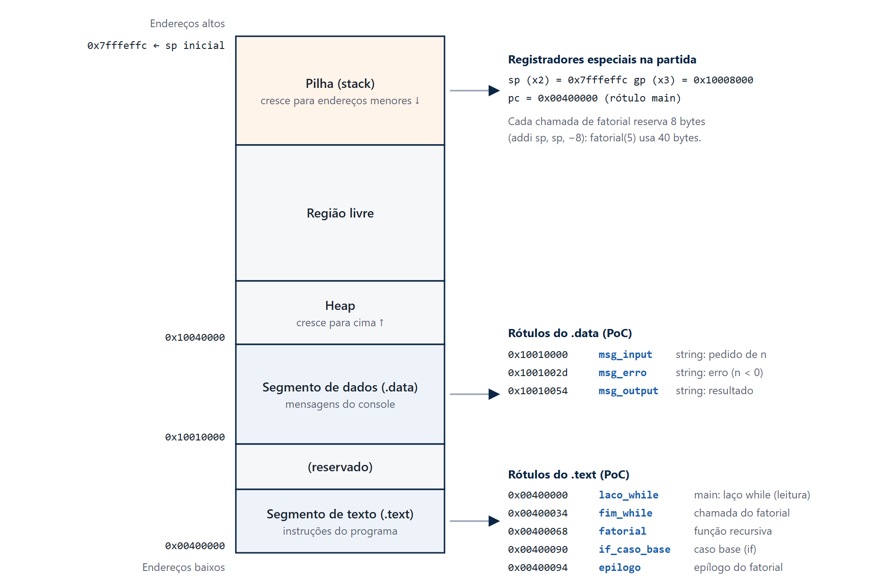

3.2 CAMINHO DE DADOS DA ATUALIZAÇÃO DO PC
A Figura 2 mostra apenas a parte de um caminho de dados monociclo do RV32I que decide qual será o próximo PC. São três possibilidades, escolhidas por um multiplexador. A primeira é PC + 4, o caminho normal. A segunda é PC + imediato, calculado por um somador próprio e usado nos desvios tomados e no jal. A terceira é R[rs1] + imediato, calculado pela ULA e usado pelo jalr, que é como o jr ra acaba sendo executado. Quem escolhe entre elas é a lógica PCSrc, a partir dos sinais da unidade de controle e do resultado do comparador. O jal e o jalr ainda gravam PC + 4 no registrador de destino, e é essa ligação (link) que permite voltar depois.
Figura 2 – Caminho de dados simplificado do RV32I para a seleção do próximo PC
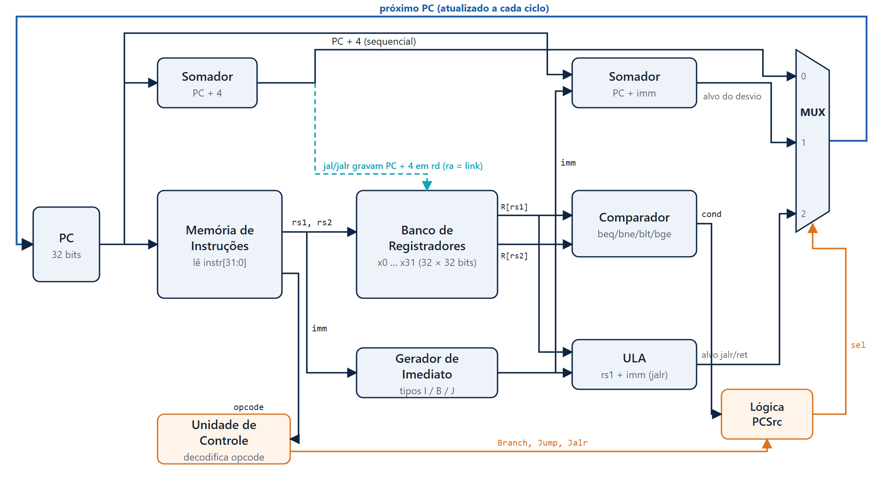
Fonte: Elaborado pelos autores com base em Patterson e Hennessy (2017).
O Quadro 4 resume, para cada tipo de instrução usada no programa, de onde vem o próximo valor do PC e se algum registrador é escrito.
Quadro 4 – Fonte do próximo PC e registrador escrito por classe de instrução
Classe | Exemplo na PoC | Próximo PC | Escreve em rd?
Aritmética / memória | addi, lw, sw, mul | PC + 4 | addi, lw, mul: sim; sw: não
Desvio não tomado | bge a0, zero, fim_while com n < 0 | PC + 4 | não
Desvio tomado | ble a0, t1, if_caso_base com n ≤ 1 | PC + imm | não
Salto direto | j laco_while = jal x0, −48 | PC + imm | não (rd = x0)
Chamada | jal ra, fatorial | PC + imm | ra ← PC + 4
Retorno | jr ra = jalr x0, 0(ra) | R[ra] + 0 | não (rd = x0)

3.3 DAS ESTRUTURAS DE ALTO NÍVEL AO ASSEMBLY
O Quadro 5 mostra como traduzimos cada estrutura. Uma coisa que chamou nossa atenção é que existem duas maneiras de montar um desvio condicional, e o programa usa as duas. No while, o desvio é tomado para sair do laço quando a condição de repetição deixa de valer (n ≥ 0). Enquanto ela vale, o programa segue em frente, mostra a mensagem de erro e um salto incondicional no final volta para o começo. No if/else do fatorial acontece o contrário: o desvio é tomado para entrar no caso base (n ≤ 1), enquanto o else, que é a chamada recursiva, fica no caminho sequencial e termina com j epilogo para não cair no caso base.
Quadro 5 – Padrões de tradução de estruturas de controle de C para RISC-V
Construção em C | Assembly RISC-V (PoC) | Mecanismo
n = ler();  while (n < 0) {  erro(); n = ler();  } | laco_while: ...ecall (a7 = 5)  bge a0, zero, fim_while  ...ecall (msg_erro)  j laco_while  fim_while: | desvio tomado para sair + salto para trás
if (n <= 1) r = 1;  else r = n * fat(n-1); | ble a0, t1, if_caso_base  addi · jal · lw · mul  j epilogo  if_caso_base: li a0, 1  epilogo: | desvio tomado para o then; else no caminho sequencial
r = fatorial(n); | jal ra, fatorial  mv t0, a0 | argumento em a0, ligação em ra, retorno em a0
return r; | jr ra (jalr x0, 0(ra)) | PC ← ra

A Figura 3 junta as duas rotinas em um fluxograma, com os rótulos e endereços reais. Os losangos são os desvios condicionais (formato B), a seta azul é o salto que repete o laço e a seta tracejada representa a chamada de função.
Figura 3 – Fluxograma do laço while (main) e da decisão if/else com recursão (fatorial)
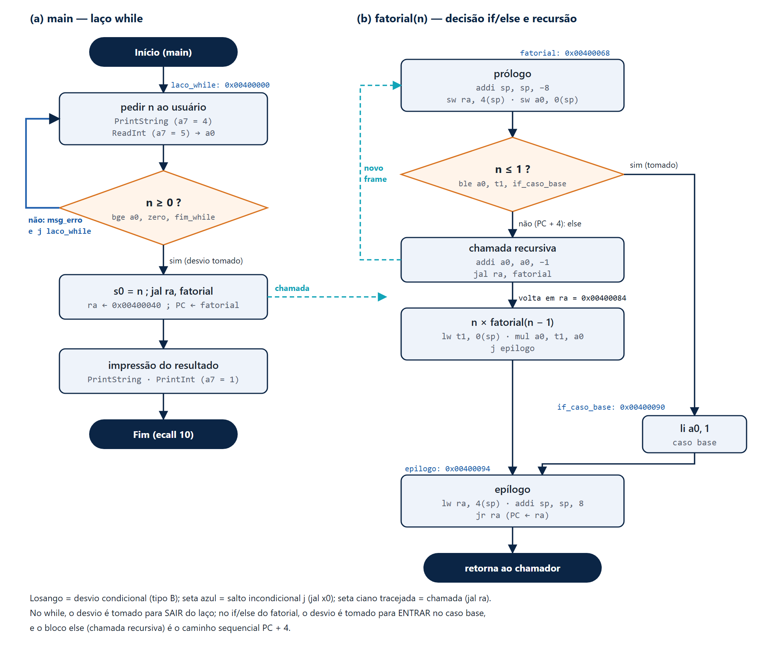

3.4 CODIFICAÇÃO BINÁRIA DAS INSTRUÇÕES DE DESVIO
Na Figura 4, duas instruções da função fatorial aparecem separadas em campos de bits. Como o RISC-V não tem ble nativo, o montador transforma ble a0, t1, if_caso_base em bge t1, a0, +24, apenas trocando a ordem dos operandos (afinal, a0 ≤ t1 é o mesmo que t1 ≥ a0). O imediato de 13 bits fica espalhado em quatro campos, e o bit 0, que é sempre zero, nem chega a ser guardado.
Já a chamada recursiva jal ra, fatorial, no endereço 0x00400080, carrega o deslocamento −24. Fazendo a conta, 0x00400080 − 24 dá 0x00400068, que é exatamente o rótulo fatorial. O campo rd = 00001 indica que PC + 4, ou seja, 0x00400084, vai para ra. Esse endereço, que é o do lw t1, 0(sp), aparece de novo na pilha (Figura 5) como endereço de retorno das chamadas internas.
Figura 4 – Codificação das instruções bge (formato B) e jal (formato J) da função fatorial
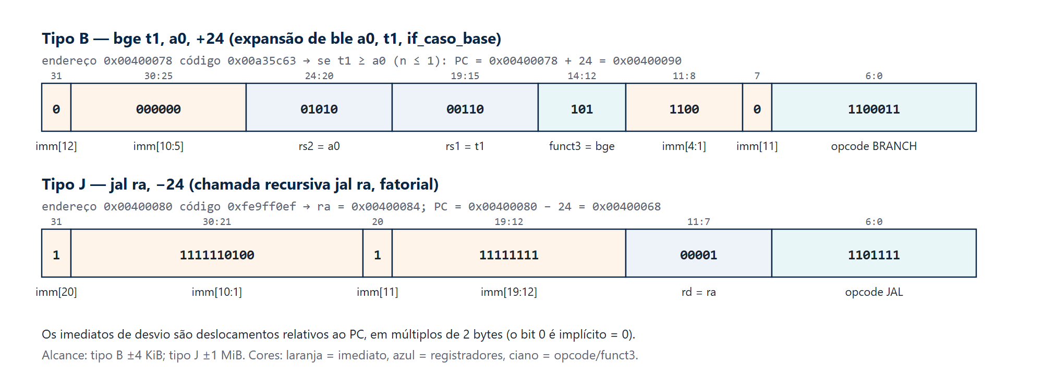
Fonte: Elaborado pelos autores com base em Waterman e Asanović (2019).

3.5 QUADRO DE PILHA DA FUNÇÃO FATORIAL
Cada chamada de fatorial reserva 8 bytes na pilha: ra fica em sp+4 e o argumento n em sp+0. O n precisa ser guardado porque a0 é reaproveitado, primeiro para passar n − 1 adiante e depois para receber o resultado. O ra também, já que o jal interno escreve por cima dele. Optamos por 8 bytes porque é o suficiente para os dois valores e mantém sp alinhado em palavra, que é o que o RARS exige. A convenção oficial recomenda 16 bytes, e discutimos essa diferença na seção 5.7.
A Figura 5 mostra a pilha real no momento em que fatorial(5) chega ao caso base. São cinco quadros, 40 bytes ao todo, com sp em 0x7fffefd4. O quadro de cima guarda ra = 0x00400040, que leva de volta ao main, logo depois do jal ra, fatorial. Os outros guardam 0x00400084, a instrução seguinte ao jal recursivo. Os valores de n, de 5 até 1, ficam empilhados em ordem e vão sendo recuperados um a um quando a recursão volta.
Figura 5 – Conteúdo da pilha no caso base de fatorial(5)
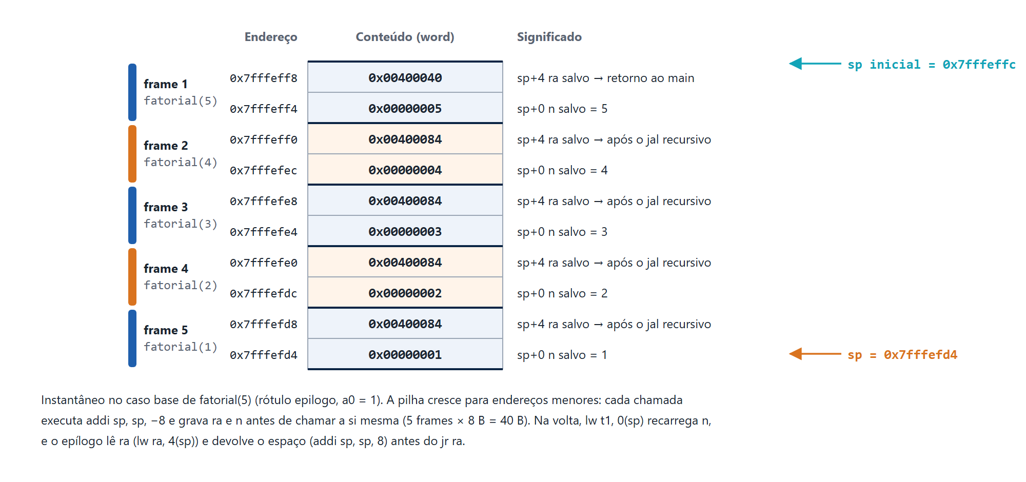

4 METODOLOGIA E DESENVOLVIMENTO

4.1 AMBIENTE DE SIMULAÇÃO E MEDIÇÃO
Escrevemos a prova de conceito (PoC) em Assembly RISC-V e a executamos no RARS 1.6, um simulador educacional derivado do MARS (VOLLMAR; SANDERSON, 2006). Com ele é possível montar o código, ver as pseudo-instruções já expandidas, executar passo a passo e acompanhar, a cada instrução, os registradores, o PC e o conteúdo da memória.
O RARS, porém, não conta ciclos de clock. Para chegar a esses números, o grupo escreveu um rastreador em Python, o rv32_tracer.py. Ele monta o mesmo arquivo .asm, expande as pseudo-instruções do mesmo jeito que o RARS (por isso os endereços e as contagens batem) e anota, para cada instrução executada, o PC, a instrução, os registradores alterados e os acessos à memória. As leituras de teclado (ecall 5) recebem valores fixos, definidos antes da execução.
A partir desse rastro, estimamos os ciclos com dois modelos descritos por Patterson e Hennessy (2017). No modelo multiciclo, lw leva 5 ciclos, sw, operações da ULA e mul levam 4, e desvios e saltos levam 3. No modelo de pipeline de cinco estágios com adiantamento (forwarding), cada dependência load-use custa 1 ciclo de bolha e cada desvio tomado ou salto custa 2 ciclos descartados, supondo que o processador sempre aposte em "não tomado" e só descubra o resultado no estágio EX. O Quadro 6 resume o ambiente usado.
Quadro 6 – Ambiente de desenvolvimento, simulação e medição
Item | Especificação
Arquitetura (ISA) | RISC-V RV32I + extensão M (apenas para mul), 32 bits
Simulador | RARS 1.6, configuração de memória padrão, pseudo-instruções habilitadas
Ambiente de execução | Java SE 8; sistema operacional Windows 11
Rastreador e métricas | poc/tracer/rv32_tracer.py (Python 3), desenvolvido pelo grupo
Programas da PoC | poc/fatorial_completo_tema4.s (principal), poc/fatorial_iterativo.asm (versão iterativa, para comparação) e poc/erros_comuns.asm (falhas)
Saídas geradas | poc/resultados/resultados.json e trace_programa.csv (rastro de todas as instruções)
Validação cruzada | resultados e contagem de instruções conferidos no próprio RARS 1.6 (opção ic da linha de comando)

4.2 ESTRUTURA DA PROVA DE CONCEITO
O programa principal, fatorial_completo_tema4.s (Apêndice A), tem três partes, uma para cada estrutura pedida no tema:
- Parte 1, laço while: pede um número n pelo console (ecall com a7 = 5) e, enquanto ele for negativo, mostra uma mensagem de erro e pede de novo;
- Parte 2, if/else: dentro da função fatorial, testa o caso base (n ≤ 1) para decidir entre devolver 1 e continuar a recursão;
- Parte 3, recursão e pilha: fatorial(n) chama fatorial(n − 1), e cada chamada abre um quadro de 8 bytes na pilha.
No final, o resultado é impresso no console. Na execução que usamos como referência, digitamos -3, -1, 5: as duas primeiras entradas são recusadas pelo laço, cada uma com a mensagem de erro, e a terceira é aceita, e o programa imprime 120. Digitando 13, aparece o estouro de 32 bits comentado na seção 4.5. Para comparar a recursão com um laço, escrevemos um segundo programa, fatorial_iterativo.asm (Apêndice B), que calcula o mesmo fatorial com uma função folha, sem usar a pilha. Há ainda um terceiro, erros_comuns.asm (Apêndice C), feito só para reproduzir os erros típicos do tema.

4.3 PARTE 1: LAÇO WHILE
O laço mostra a mensagem, lê o valor digitado (que o sistema coloca em a0) e testa o sinal com bge a0, zero, fim_while. A ULA compara a0 com x0: se a0 for maior ou igual a zero, o PC recebe o endereço de fim_while; se não, segue para PC + 4, que é o corpo do laço. Ali o programa guarda o valor lido em s1, mostra a mensagem de erro e o j laco_while manda tudo de volta para o começo. Em C, o código equivale a n = ler(); while (n < 0) { erro(); n = ler(); }.
laco_while:
li a7, 4 # Imprime mensagem de input
la a0, msg_input
ecall

li a7, 5 # Lê inteiro do teclado (fica no a0)
ecall

# Condição do While
bge a0, zero, fim_while # Se a0 >= 0 (Branch if Greater or Equal), quebra o laço e vai para 'fim_while'

# Corpo do While (se a0 < 0)
mv s1, a0 # Guarda o valor temporariamente
li a7, 4 # Imprime mensagem de erro
la a0, msg_erro
ecall
j laco_while # Salto incondicional voltando para o topo do laço (Loop)

fim_while:
A Tabela 1 traz o rastro das três passagens pelo laço. Nas duas primeiras o número lido é negativo (o −3 aparece como 0xfffffffd, em complemento de dois), então o bge não é tomado, a mensagem de erro aparece e o j em 0x00400030 leva o PC de volta a 0x00400000. Na terceira, com o valor 5, o desvio é tomado e o PC pula de 0x00400018 para 0x00400034.
Tabela 1 – Rastro das três passagens pelo laço while (entradas −3, −1 e 5)
Passo | PC | Instrução básica | Efeito
1 | 0x00400000 | addi a7, zero, 4 | a7=0x00000004
2 | 0x00400004 | auipc a0, 0xfc10 | a0=0x10010004
3 | 0x00400008 | addi a0, a0, -4 | a0=0x10010000
4 | 0x0040000c | ecall | PrintString: exibe msg_input
5 | 0x00400010 | addi a7, zero, 5 | a7=0x00000005
6 | 0x00400014 | ecall | ReadInt: a0 ← -3 (digitado)
7 | 0x00400018 | bge a0, zero, +28 | n = -3 < 0: não tomado (PC + 4)
8 | 0x0040001c | add s1, zero, a0 | s1=0xfffffffd
9 | 0x00400020 | addi a7, zero, 4 | a7=0x00000004
10 | 0x00400024 | auipc a0, 0xfc10 | a0=0x10010024
11 | 0x00400028 | addi a0, a0, 9 | a0=0x1001002d
12 | 0x0040002c | ecall | PrintString: exibe msg_erro
13 | 0x00400030 | jal zero, -48 | PC ← laco_while (0x00400000)
14 | 0x00400000 | addi a7, zero, 4 | —
15 | 0x00400004 | auipc a0, 0xfc10 | a0=0x10010004
16 | 0x00400008 | addi a0, a0, -4 | a0=0x10010000
17 | 0x0040000c | ecall | PrintString: exibe msg_input
18 | 0x00400010 | addi a7, zero, 5 | a7=0x00000005
19 | 0x00400014 | ecall | ReadInt: a0 ← -1 (digitado)
20 | 0x00400018 | bge a0, zero, +28 | n = -1 < 0: não tomado (PC + 4)
21 | 0x0040001c | add s1, zero, a0 | s1=0xffffffff
22 | 0x00400020 | addi a7, zero, 4 | a7=0x00000004
23 | 0x00400024 | auipc a0, 0xfc10 | a0=0x10010024
24 | 0x00400028 | addi a0, a0, 9 | a0=0x1001002d
25 | 0x0040002c | ecall | PrintString: exibe msg_erro
26 | 0x00400030 | jal zero, -48 | PC ← laco_while (0x00400000)
27 | 0x00400000 | addi a7, zero, 4 | —
28 | 0x00400004 | auipc a0, 0xfc10 | a0=0x10010004
29 | 0x00400008 | addi a0, a0, -4 | a0=0x10010000
30 | 0x0040000c | ecall | PrintString: exibe msg_input
31 | 0x00400010 | addi a7, zero, 5 | a7=0x00000005
32 | 0x00400014 | ecall | ReadInt: a0 ← 5 (digitado)
33 | 0x00400018 | bge a0, zero, +28 | n = 5 ≥ 0: tomado → fim_while

4.4 PARTES 2 E 3: IF/ELSE, RECURSÃO E A VERSÃO ITERATIVA
A função recursiva tem quatro partes: prólogo, teste do caso base, chamada recursiva e epílogo. O if/else é a instrução ble a0, t1, if_caso_base, com t1 valendo 1. Se n ≤ 1, o desvio é tomado, e o caso base coloca 1 em a0 e cai direto no epílogo. Caso contrário, o programa segue para o else e chama fatorial(n − 1). Quando essa chamada volta, o valor de n já não está em nenhum registrador, por isso ele é lido de novo da pilha com lw t1, 0(sp) antes da multiplicação. O j epilogo no fim do else serve para não executar o caso base por engano.
fatorial:
# Prólogo: Empilhamento (Stack Frame)
addi sp, sp, -8 # Aloca 8 bytes na pilha (Stack Pointer)
sw ra, 4(sp) # Salva o endereço de retorno na pilha
sw a0, 0(sp) # Salva o valor atual de 'n' na pilha

# =====================================================================
# 3. ESTRUTURA DE DECISÃO (Equivalente a IF/ELSE)
# Lógica: if (n <= 1) { return 1; } else { return n * fatorial(n-1); }
# =====================================================================
li t1, 1
ble a0, t1, if_caso_base # IF: Se a0 <= 1, desvia para 'if_caso_base'

# ELSE (Corpo da recursão)
addi a0, a0, -1 # Decrementa n
jal ra, fatorial # Chamada recursiva

# Retorno do Else (Desempilhamento parcial)
lw t1, 0(sp) # Recupera o 'n' empilhado
mul a0, t1, a0 # n * fatorial(n-1)
j epilogo # Pula o if_caso_base

if_caso_base:
li a0, 1 # Retorna 1

epilogo:
# Epílogo: Desempilhamento de dados (Stack Frame)
lw ra, 4(sp) # Recupera o endereço de retorno
addi sp, sp, 8 # Libera os 8 bytes da pilha
jr ra # Retorna ao chamador
A versão iterativa, que está no arquivo fatorial_iterativo.asm, faz a mesma conta usando um acumulador em t0. Como não chama nenhuma outra função, não precisa salvar ra nem mexer em sp:
fatorial_it:
li t0, 1 # t0 = acumulador = 1
li t1, 1 # t1 = limite
fit_laco:
ble a0, t1, fit_fim # while (n > 1): se n <= 1, sai do laço
mul t0, t0, a0 # acc *= n
addi a0, a0, -1 # n--
j fit_laco # volta para o teste
fit_fim:
mv a0, t0 # valor de retorno em a0
jr ra # retorna ao chamador
Para acompanhar a pilha passo a passo, executamos a função recursiva com n = 3 no mesmo contexto do main (ra = 0x00400040). Foram 35 instruções e 11 acessos à pilha no total (o rastro completo está no Apêndice D), e a Tabela 2 mostra só os momentos de chamada e retorno. Dá para ver sp descendo 8 bytes a cada chamada e subindo 8 a cada retorno até voltar a 0x7fffeffc, o que garante que o main encontre a pilha do jeito que deixou. Também aparece t1 recebendo da pilha o n de cada nível logo antes de cada mul.
Tabela 2 – Estado dos registradores nos eventos de chamada e retorno de fatorial(3)
Passo | Evento | sp | ra | a0 | t1
3 | prólogo de fatorial(3) concluído | 0x7fffeff4 | 0x00400040 | 3 | 0
7 | jal: chamada a fatorial(2) | 0x7fffeff4 | 0x00400084 | 2 | 1
10 | prólogo de fatorial(2) concluído | 0x7fffefec | 0x00400084 | 2 | 1
14 | jal: chamada a fatorial(1) | 0x7fffefec | 0x00400084 | 1 | 1
17 | prólogo de fatorial(1) concluído | 0x7fffefe4 | 0x00400084 | 1 | 1
20 | caso base: a0 ← 1 | 0x7fffefe4 | 0x00400084 | 1 | 1
23 | jr ra → 0x00400084 (volta a fatorial(2)) | 0x7fffefec | 0x00400084 | 1 | 1
25 | mul: a0 = 2 × 1 | 0x7fffefec | 0x00400084 | 2 | 2
29 | jr ra → 0x00400084 (volta a fatorial(3)) | 0x7fffeff4 | 0x00400084 | 2 | 2
31 | mul: a0 = 3 × 2 | 0x7fffeff4 | 0x00400084 | 6 | 3
35 | jr ra → 0x00400040 (volta ao main) | 0x7fffeffc | 0x00400040 | 6 | 3

4.5 ESTOURO SILENCIOSO DE 32 BITS
A instrução mul guarda em rd só os 32 bits menos significativos do produto. Quando digitamos 13, o resultado correto seria 6.227.020.800, mas o maior inteiro positivo que cabe em 32 bits é 2.147.483.647. As duas versões, a recursiva e a iterativa, imprimiram 1.932.053.504, que é exatamente 6.227.020.800 − 2³², o resto da divisão por 2³². Não houve exceção nem aviso de nenhum tipo, e o programa simplesmente continuou com o valor errado.

4.6 REPRODUÇÃO DOS DESAFIOS COMUNS
O programa erros_comuns.asm escolhe uma de três falhas conforme o valor carregado em s11. Rodamos cada uma no rastreador com um limite de 200.000 instruções, para conseguir identificar os laços que não terminam. O Quadro 7 resume o que aconteceu em cada caso.
Quadro 7 – Falhas reproduzidas, sintomas observados e correções
Cenário | Código com erro | Sintoma observado | Correção
1. Condição de saída invertida | bge a0, zero, fim1 com a0 = −1 e addi a0, a0, −1 no corpo | PC preso no laço em 0x00400024; a0 = −66.667 após 200.000 instruções; só terminaria após ~2³¹ iterações, quando o valor "dá a volta" | ble a0, zero, fim1 (sair quando a0 ≤ 0)
2. ra não preservado | função recursiva conta sem salvar ra antes do jal interno | ra = 0x00400044 aponta para o próprio ret; PC preso em 0x00400044 indefinidamente | salvar ra no prólogo e restaurá-lo no epílogo
3. Pilha desalinhada | addi sp, sp, −6 seguido de sw ra, 0(sp) | exceção de alinhamento no 8º passo: endereço 0x7fffeff6 não é múltiplo de 4 | reservar múltiplos de 4 bytes (8, como na PoC, ou 16, como na psABI)

4.7 PROCEDIMENTO DE EXECUÇÃO NO RARS
No RARS, o programa é aberto em File › Open, montado com Run › Assemble (F3) e executado de uma vez com Run › Go (F5) ou passo a passo com Run › Step (F7). Os valores de n são digitados na janela Run I/O. A aba Text Segment mostra, para cada instrução, o endereço, o código de máquina, a instrução básica e a linha original, que são os mesmos dados da Figura 4. Para ver a pilha, basta escolher "current sp" na janela Data Segment. As métricas podem ser conferidas em Tools › Instruction Counter (total de instruções) e Tools › Instruction Statistics (instruções por categoria). O roteiro completo da demonstração está no Apêndice E.
Para conferir o rastreador, rodamos os mesmos programas no RARS 1.6 pela linha de comando, que mostra a saída do console, o total de instruções executadas (opção ic) e o valor final dos registradores pedidos. A Figura 6 mostra a execução completa com as entradas −3, −1 e 5. Na Figura 7, a execução foi interrompida no 44º passo, que é o momento em que fatorial(5) chega ao caso base, e o trecho da pilha foi salvo com a opção dump. Os valores lidos da memória do RARS são os mesmos da Figura 5.
Figura 6 – Execução completa de fatorial_completo_tema4.s no RARS 1.6 com as entradas −3, −1 e 5: console, total de instruções e registradores
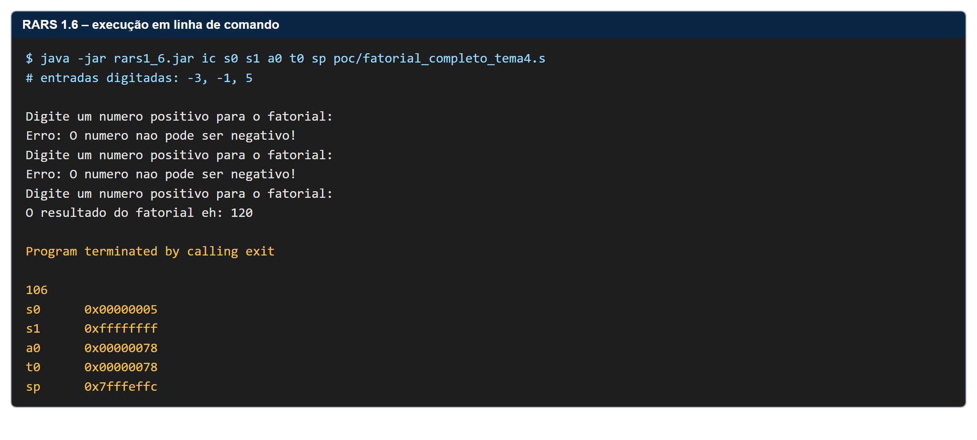

Figura 7 – Pilha no caso base de fatorial(5) lida da memória do RARS 1.6 (execução interrompida no 44º passo)
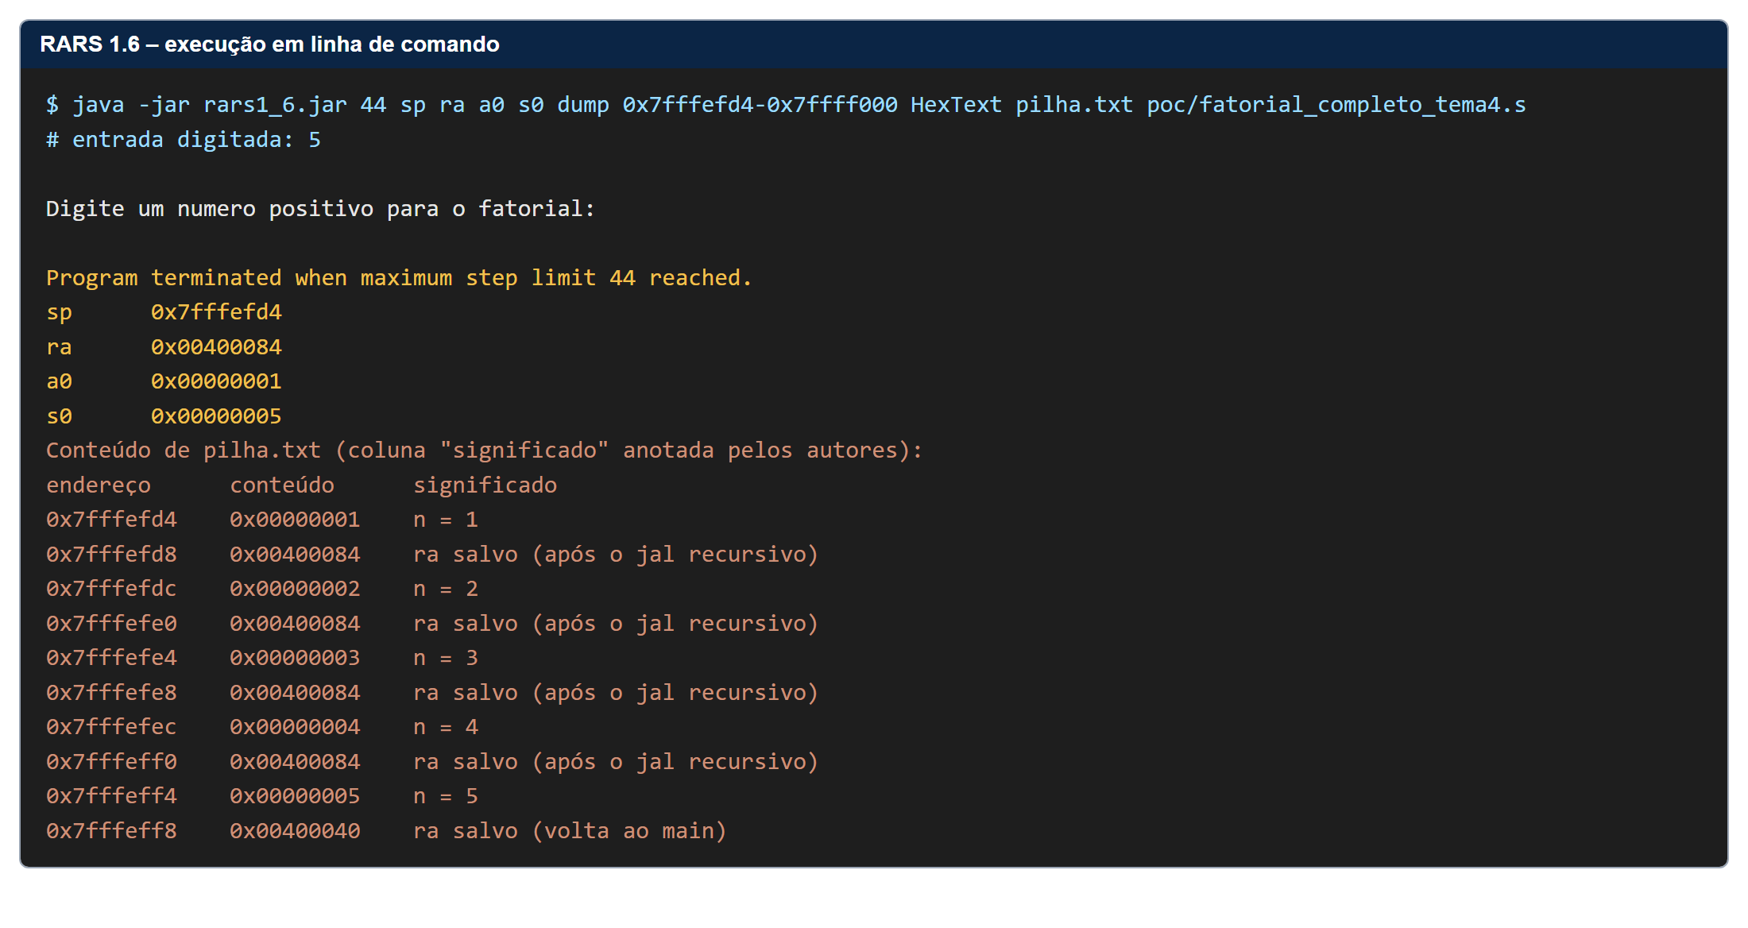

5 DISCUSSÃO DOS RESULTADOS

5.1 VALIDAÇÃO FUNCIONAL
A Tabela 3 compara o que esperávamos com o que foi obtido. Todos os valores bateram, inclusive o 13! truncado, que confirma o comportamento descrito na seção 4.5.
Tabela 3 – Resultados esperados e obtidos na execução dos programas
Verificação | Onde conferir | Esperado | Obtido
Entradas −3 e −1 rejeitadas | bge do while / msg_erro | 2 mensagens de erro | 2 mensagens de erro
Entrada 5 aceita | s0 | 5 | 5
fatorial recursivo(5) | console / a0 | 120 | 120
fatorial iterativo(5) | console de fatorial_iterativo.asm | 120 | 120
fatorial(13) em 32 bits | console dos dois programas | 6.227.020.800 mod 2³² = 1.932.053.504 | 1.932.053.504 / 1.932.053.504

5.2 PERFIL DE INSTRUÇÕES DO PROGRAMA
Com as entradas −3, −1 e 5, o programa inteiro executou 107 instruções, distribuídas por classe na Tabela 4. O RARS mostrou 106 (Figura 6), uma a menos, porque o contador dele não inclui o ecall que encerra o programa: num teste com três instruções terminando em ecall 10, ele também contou só duas. Tirando essa diferença fixa, as contagens bateram em todas as execuções que conferimos. Desvios condicionais (8) e saltos (16) somam 22,4% do total. Dos 8 desvios, 2 foram tomados e 6 não. Juntando os saltos, o PC mudou de caminho 18 vezes, mais ou menos uma vez a cada 6 instruções.
Tabela 4 – Instruções executadas por classe e ciclos no modelo multiciclo
Classe | Quantidade | % | Ciclos/instr. | Ciclos
ULA (add, addi) | 43 | 40,2% | 4 | 172
Multiplicação (mul) | 4 | 3,7% | 4 | 16
Carga (lw) | 9 | 8,4% | 5 | 45
Armazenamento (sw) | 10 | 9,3% | 4 | 40
Desvio condicional (tipo B) | 8 | 7,5% | 3 | 24
Salto (jal, jalr) | 16 | 15% | 3 | 48
auipc / lui | 6 | 5,6% | 4 | 24
Chamada de sistema (ecall) | 11 | 10,3% | 4 | 44
Total | 107 | 100% | CPI 3,86 | 413
Fonte: Elaborado pelos autores com base no modelo multiciclo de Patterson e Hennessy (2017).
No modelo multiciclo, foram 413 ciclos (CPI 3,86). No pipeline de cinco estágios, 151 ciclos (CPI 1,411), que se dividem assim: 107 ciclos de vazão ideal, 4 para encher o pipeline, 4 bolhas load-use e 36 ciclos perdidos com os redirecionamentos do PC. Em outras palavras, cerca de 23,8% dos ciclos foram gastos só por causa do fluxo de controle. Esse número ajuda a entender por que os processadores reais investem tanto em previsão de desvios.

5.3 RECURSÃO VERSUS ITERAÇÃO
A Tabela 5 e a Figura 8 comparam as duas versões do fatorial para vários valores de n. As medições formaram retas perfeitas, e cada fórmula pode ser explicada contando as instruções do código:
- na versão recursiva, cada nível que não é o caso base executa 13 instruções (3 no prólogo, li e ble no teste, addi e jal na chamada, lw, mul e j depois do retorno e 3 no epílogo), e o caso base executa 9. Isso dá 13(n − 1) + 9 = 13n − 4 instruções;
- cada nível faz 2 sw no prólogo e 1 lw no epílogo, e os níveis que não são o caso base fazem mais um lw para recuperar n. São 4 acessos por nível e 3 no caso base, ou seja, 4n − 1 acessos à memória;
- a pilha cresce 8 bytes por nível, um quadro para cada chamada ativa;
- a versão iterativa executa 2 instruções de preparação, 4 por volta do laço (são n − 1 voltas) e 3 na saída, o que dá 4n + 1 instruções, sem nenhum acesso à memória de dados.
Tabela 5 – Custo do fatorial recursivo e iterativo em função de n
n | Versão | Instruções | lw + sw | Acessos totais | Pilha | Ciclos multiciclo | Ciclos pipeline
1 | recursivo | 9 | 3 | 12 | 8 B | 35 | 17
 | iterativo | 5 | 0 | 5 | 0 B | 18 | 13
3 | recursivo | 35 | 11 | 46 | 24 B | 135 | 57
 | iterativo | 13 | 0 | 13 | 0 B | 46 | 25
5 | recursivo | 61 | 19 | 80 | 40 B | 235 | 97
 | iterativo | 21 | 0 | 21 | 0 B | 74 | 37
10 | recursivo | 126 | 39 | 165 | 80 B | 485 | 197
 | iterativo | 41 | 0 | 41 | 0 B | 144 | 67
12 | recursivo | 152 | 47 | 199 | 96 B | 585 | 237
 | iterativo | 49 | 0 | 49 | 0 B | 172 | 79
Nota: acessos totais = busca de instruções + acessos à memória de dados.
Figura 8 – Instruções executadas e acessos à memória de dados em função de n
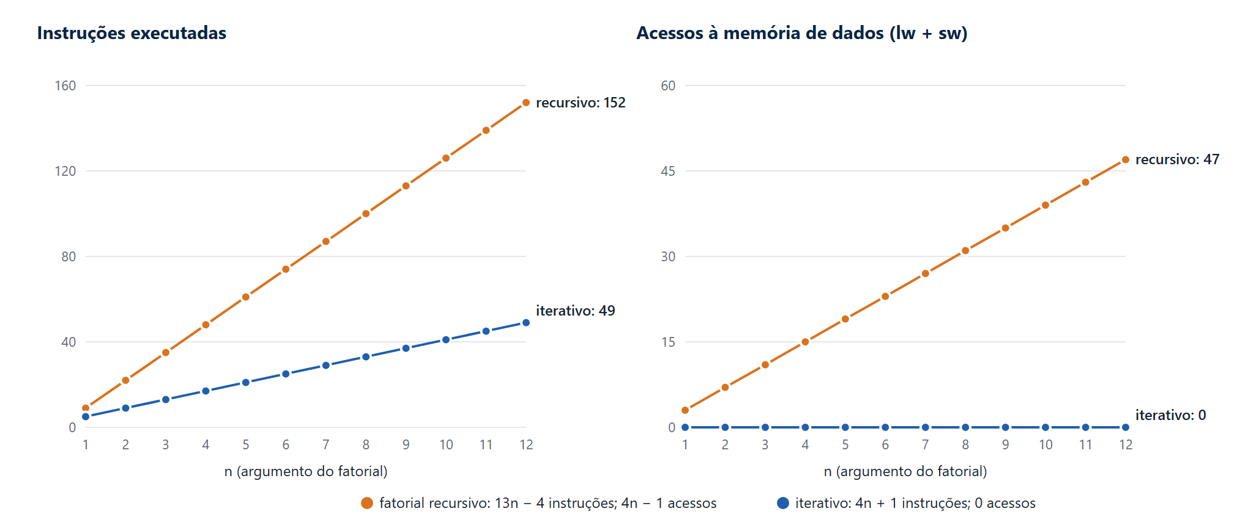

Para n = 3, a recursão executou 35 instruções e fez 11 acessos à pilha, com cerca de 57 ciclos no pipeline estimado (CPI 1,629). São os mesmos números que o grupo tinha calculado à mão no roteiro da apresentação, o que serviu como uma boa conferência das duas partes do trabalho.
Para n = 5, a versão recursiva executa 61 instruções contra 21 da iterativa, quase 2,9 vezes mais. Ela também faz 19 acessos à memória de dados (a iterativa não faz nenhum) e, somando a busca das próprias instruções, chega a 80 acessos à memória contra 21. No pipeline, são 97 ciclos contra 37. Conforme n cresce, a recursão tende a executar 13/4 = 3,25 vezes mais instruções.
O que achamos mais interessante é que o algoritmo é o mesmo nas duas versões: são sempre n − 1 multiplicações. Toda a diferença vem do controle, isto é, de salvar e restaurar o contexto, guardar o endereço de retorno e desviar três vezes por nível (jal, j epilogo e jr ra). É justamente esse custo que os compiladores tentam eliminar quando transformam recursões em laços ou expandem funções em linha (AHO et al., 2008).

5.4 DESVIOS, PIPELINE E PREVISÃO DE DESVIOS
Um previsor de desvios só consegue esconder a penalidade se o desvio tiver um comportamento regular. Com n = 5, o ble do caso base é executado cinco vezes: não é tomado nas quatro primeiras e é tomado na última. O ble do laço iterativo segue o mesmo padrão. Smith (1981) mostrou que padrões assim são previstos com facilidade por contadores saturados de 2 bits.
O desvio do while é diferente, porque depende do número que o usuário digita, e o histórico não ajuda a adivinhá-lo. O mesmo acontece com um if que depende do conteúdo de um vetor. Se os dados estiverem ordenados, porém, o desvio muda de comportamento uma única vez e fica fácil de prever, e é por isso que percorrer um vetor ordenado pode ser mais rápido, como as próprias orientações da atividade lembram.
O jr ra merece um comentário à parte. Ele é um salto indireto, cujo destino vem de um registrador, e na recursão o mesmo jr ra volta às vezes para 0x00400084 e às vezes para 0x00400040. Processadores reais usam uma pequena pilha de endereços de retorno, em hardware, para prever esse tipo de salto (HENNESSY; PATTERSON, 2019). Já as 4 bolhas load-use vêm todas do mesmo lugar: o lw t1, 0(sp) seguido logo do mul a0, t1, a0, uma vez por nível de retorno. Em um processador real, daria para escondê-las colocando alguma instrução independente entre o lw e o mul.

5.5 ESTOURO ARITMÉTICO E AUSÊNCIA DE FLAGS
No x86, uma multiplicação que estoura liga as flags CF e OF, e o programa pode verificar isso com um salto condicional (jo). No RISC-V não existe onde registrar o estouro, e por isso o 13! foi truncado sem nenhum aviso. Se for preciso detectar o problema, isso tem que ser feito no próprio código. Para multiplicação com sinal, uma forma é comparar a parte alta do produto (mulh) com a extensão de sinal da parte baixa:
mul t0, a0, a1 # parte baixa do produto (32 bits)
mulh t1, a0, a1 # parte alta do produto (bits 63..32)
srai t2, t0, 31 # extensão de sinal da parte baixa
bne t1, t2, estouro # se diferentes, o produto não cabe em 32 bits
São três instruções a mais, mas só nos lugares em que a verificação realmente importa. Esse foi o caminho escolhido pelo RISC-V: um hardware mais simples, sem estado escondido, em troca de verificações explícitas no software (WATERMAN; ASANOVIĆ, 2019).

5.6 FALHAS DE CONTROLE E SEGURANÇA
As três falhas do Quadro 7 têm algo em comum: o processador faz exatamente o que o código manda, sem saber o que o programador queria. Uma condição invertida não gera erro nenhum, só um laço que não acaba. Um ra que não foi salvo faz o programa voltar para um endereço válido, só que errado. A única falha que gera exceção na hora é o desalinhamento, porque ela quebra uma regra do próprio hardware de acesso à memória.
O segundo caso também tem um lado de segurança. Se o endereço de retorno guardado na pilha puder ser sobrescrito por dados vindos de fora, por exemplo um vetor local escrito além do seu tamanho, o jr ra vai saltar para onde o atacante quiser. Essa é a ideia por trás dos ataques clássicos de estouro de buffer na pilha (ALEPH ONE, 1996).

5.7 ALINHAMENTO DO QUADRO DE PILHA E DOS DADOS
Na PoC usamos quadros de 8 bytes, o mínimo para guardar ra e n mantendo sp múltiplo de 4, que é a única exigência que o RARS confere nos lw e sw. A convenção oficial, no entanto, pede sp alinhado em 16 bytes (WATERMAN; ASANOVIĆ, 2019), para que o código funcione com dados de 64 e 128 bits e com bibliotecas compiladas que contam com esse alinhamento. Em um programa isolado no simulador, como o nosso, 8 bytes funcionam bem e gastam metade da pilha. Se a função fosse misturada com código gerado por um compilador C, porém, seria preciso reservar 16 bytes por quadro, mesmo deixando metade sem uso.
No segmento de dados, o alinhamento não chega a ser um problema no nosso programa, porque ele só guarda mensagens de texto, que são lidas byte a byte: msg_erro, por exemplo, começa em 0x1001002d, um endereço ímpar, e funciona normalmente. Se o programa precisasse gravar uma palavra (sw) logo depois dessas mensagens, porém, seria preciso usar a diretiva .align 2 antes, senão o endereço poderia não ser múltiplo de 4 e o RARS pararia com erro de endereço desalinhado, que é o "erro de alinhamento de memória" citado nas orientações da atividade.

5.8 LIMITAÇÕES
Alguns cuidados são necessários na leitura desses resultados. O RARS é um simulador funcional, então a contagem de instruções e de acessos à memória é exata, mas os ciclos são estimativas tiradas de modelos de livro-texto, sem cache, sem previsor de desvios e sem execução superescalar. Em um processador real, os 4n − 1 acessos à pilha da recursão caem em endereços vizinhos e próximos no tempo (localidade espacial e temporal) e provavelmente seriam atendidos pela cache L1. O previsor de desvios também reduziria as penalidades de controle.
Além disso, nosso rastreador só implementa as instruções do RV32IM que usamos no programa. Por fim, o fatorial é um exemplo pequeno e bem comportado. Em algoritmos com mais de uma chamada recursiva por nível, como o Fibonacci ingênuo, o número de chamadas cresce de forma exponencial, e as diferenças seriam bem maiores.

5.9 IMPACTOS NO DESENVOLVIMENTO DE SOFTWARE DE ALTO DESEMPENHO
Para quem desenvolve software, esses resultados viram algumas recomendações práticas. Em trechos críticos de desempenho, vale preferir laços a recursões profundas, ou pelo menos escrever a recursão de cauda para que o compilador consiga convertê-la. Funções pequenas e folha saem mais baratas, porque não usam a pilha. Quando a profundidade da recursão depende de dados externos, é prudente limitá-la para evitar o estouro de pilha. Organizar os dados de forma que os desvios fiquem previsíveis também ajuda. E, em código de baixo nível, seguir à risca a convenção de chamada e as regras de alinhamento evita falhas difíceis de encontrar, como as que reproduzimos no Quadro 7.

6 CONCLUSÃO
Ao longo do trabalho ficou claro que if, while e chamadas de função não existem no hardware. Tudo isso é construído com poucas instruções, cuja função é escolher o próximo valor do PC. No RISC-V, seis desvios condicionais e dois saltos são suficientes. E, como não há registrador de flags, comparar e desviar viram uma coisa só, o que simplifica o pipeline mas deixa para o programa a tarefa de detectar estouros, como vimos no cálculo de 13!.
A prova de conceito nos permitiu ver de perto o que o compilador normalmente esconde: o desvio que encerra um laço e o salto que o repete, as duas formas de montar um if/else, o endereço de retorno guardado em ra pelo jal e o quadro de pilha que cada chamada recursiva cria. Tudo isso com endereços e valores reais, que podem ser conferidos no simulador. As medições mostraram o preço dessa abstração: a versão recursiva do fatorial executa 13n − 4 instruções, faz 4n − 1 acessos à memória e usa 8n bytes de pilha, enquanto a iterativa executa 4n + 1 instruções e não acessa a memória de dados.
Algumas lições ficaram para o grupo. A primeira é que todo erro de fluxo de controle, no fim das contas, é um valor errado no PC, seja por uma condição invertida, seja por um endereço de retorno perdido. A segunda é que a convenção de chamada e o alinhamento funcionam como contratos, e quebrá-los quase nunca dá erro na hora, o que torna esses problemas difíceis de achar. A terceira é que o custo do controle pode ser medido e, em trechos curtos de código, chega a pesar mais do que a própria conta. Para quem vai seguir na área de computação, entender isso ajuda a ler o código que o compilador gera, a depurar falhas de baixo nível e a perceber riscos de segurança ligados à pilha.
Como continuação, seria interessante rodar a mesma PoC em um simulador de pipeline que conte ciclos de verdade, comparar com o código gerado por um compilador C em diferentes níveis de otimização e testar recursões com mais de uma chamada por nível, como o Fibonacci.

REFERÊNCIAS
AHO, A. V.; LAM, M. S.; SETHI, R.; ULLMAN, J. D. Compiladores: princípios, técnicas e ferramentas. 2. ed. São Paulo: Pearson Addison-Wesley, 2008.
ALEPH ONE. Smashing the stack for fun and profit. Phrack Magazine, v. 7, n. 49, 1996.
ASANOVIĆ, K.; PATTERSON, D. A. Instruction sets should be free: the case for RISC-V. Berkeley: EECS Department, University of California, 2014. (Technical Report UCB/EECS-2014-146).
HENNESSY, J. L.; PATTERSON, D. A. Computer architecture: a quantitative approach. 6. ed. Cambridge: Morgan Kaufmann, 2019.
PATTERSON, D. A.; HENNESSY, J. L. Computer organization and design RISC-V edition: the hardware/software interface. Cambridge: Morgan Kaufmann, 2017.
PATTERSON, D.; WATERMAN, A. The RISC-V reader: an open architecture atlas. Berkeley: Strawberry Canyon, 2017.
SMITH, J. E. A study of branch prediction strategies. In: INTERNATIONAL SYMPOSIUM ON COMPUTER ARCHITECTURE, 8., 1981, Minneapolis. Proceedings [...]. Los Alamitos: IEEE Computer Society Press, 1981. p. 135-148.
STALLINGS, W. Arquitetura e organização de computadores. 10. ed. São Paulo: Pearson Education do Brasil, 2017.
TANENBAUM, A. S.; AUSTIN, T. Organização estruturada de computadores. 6. ed. São Paulo: Pearson Prentice Hall, 2013.
VOLLMAR, K.; SANDERSON, P. MARS: an education-oriented MIPS assembly language simulator. ACM SIGCSE Bulletin, v. 38, n. 1, p. 239-243, 2006.
WATERMAN, A. Design of the RISC-V instruction set architecture. 2016. Tese (Doutorado em Ciência da Computação) – University of California, Berkeley, 2016.
WATERMAN, A.; ASANOVIĆ, K. (ed.). The RISC-V instruction set manual: volume I: unprivileged ISA. Document version 20191213. [S. l.]: RISC-V Foundation, 2019.

APÊNDICE A – CÓDIGO-FONTE DE FATORIAL_COMPLETO_TEMA4.S
# Arquivo: fatorial_completo_tema4.s
# Simulador: RARS (RISC-V)

.data
msg_input: .asciz "\nDigite um numero positivo para o fatorial: "
msg_erro: .asciz "\nErro: O numero nao pode ser negativo!"
msg_output: .asciz "\nO resultado do fatorial eh: "

.text
.globl main

main:
# =====================================================================
# 1. ESTRUTURA DE REPETIÇÃO (Equivalente a WHILE)
# Lógica: while (input < 0) { print erro; pede de novo; }
# =====================================================================
laco_while:
li a7, 4 # Imprime mensagem de input
la a0, msg_input
ecall

li a7, 5 # Lê inteiro do teclado (fica no a0)
ecall

# Condição do While
bge a0, zero, fim_while # Se a0 >= 0 (Branch if Greater or Equal), quebra o laço e vai para 'fim_while'

# Corpo do While (se a0 < 0)
mv s1, a0 # Guarda o valor temporariamente
li a7, 4 # Imprime mensagem de erro
la a0, msg_erro
ecall
j laco_while # Salto incondicional voltando para o topo do laço (Loop)

fim_while:
mv s0, a0 # Salva o input validado no registrador s0

# Configuração e Chamada do Procedimento
mv a0, s0 # Passa 'n' como argumento
jal ra, fatorial # Salta para a recursão, salvando o endereço de retorno em 'ra'

# Saída de Dados
mv t0, a0 # Guarda o resultado

li a7, 4
la a0, msg_output
ecall

mv a0, t0
li a7, 1 # Imprime o resultado inteiro
ecall

li a7, 10 # Encerra o programa
ecall

# =====================================================================
# 2. CHAMADA RECURSIVA SIMPLES E MANIPULAÇÃO DA PILHA (Stack Frame)
# =====================================================================
fatorial:
# Prólogo: Empilhamento (Stack Frame)
addi sp, sp, -8 # Aloca 8 bytes na pilha (Stack Pointer)
sw ra, 4(sp) # Salva o endereço de retorno na pilha
sw a0, 0(sp) # Salva o valor atual de 'n' na pilha

# =====================================================================
# 3. ESTRUTURA DE DECISÃO (Equivalente a IF/ELSE)
# Lógica: if (n <= 1) { return 1; } else { return n * fatorial(n-1); }
# =====================================================================
li t1, 1
ble a0, t1, if_caso_base # IF: Se a0 <= 1, desvia para 'if_caso_base'

# ELSE (Corpo da recursão)
addi a0, a0, -1 # Decrementa n
jal ra, fatorial # Chamada recursiva

# Retorno do Else (Desempilhamento parcial)
lw t1, 0(sp) # Recupera o 'n' empilhado
mul a0, t1, a0 # n * fatorial(n-1)
j epilogo # Pula o if_caso_base

if_caso_base:
li a0, 1 # Retorna 1

epilogo:
# Epílogo: Desempilhamento de dados (Stack Frame)
lw ra, 4(sp) # Recupera o endereço de retorno
addi sp, sp, 8 # Libera os 8 bytes da pilha
jr ra # Retorna ao chamador

APÊNDICE B – CÓDIGO-FONTE DE FATORIAL_ITERATIVO.ASM
# Arquivo: fatorial_iterativo.asm
# Simulador: RARS (RISC-V)
#
# Versão ITERATIVA do fatorial, usada só para comparar com a versão
# recursiva de fatorial_completo_tema4.s (seção 5.3 do relatório e
# slide 5 da apresentação). A função fatorial_it é folha: não chama
# ninguém, então não precisa salvar ra nem mexer na pilha.

.data
msg_input: .asciz "\nDigite um numero positivo para o fatorial: "
msg_output: .asciz "\nO resultado do fatorial (iterativo) eh: "

.text
.globl main

main:
li a7, 4 # Imprime mensagem de input
la a0, msg_input
ecall

li a7, 5 # Lê inteiro do teclado (fica no a0)
ecall

jal ra, fatorial_it # a0 = fatorial_it(n)
mv t2, a0 # Guarda o resultado

li a7, 4
la a0, msg_output
ecall

mv a0, t2
li a7, 1 # Imprime o resultado inteiro
ecall

li a7, 10 # Encerra o programa
ecall

# =====================================================================
# FATORIAL ITERATIVO (laço while, sem pilha)
# Lógica: acc = 1; while (n > 1) { acc *= n; n--; } return acc;
# =====================================================================
fatorial_it:
li t0, 1 # t0 = acumulador = 1
li t1, 1 # t1 = limite
fit_laco:
ble a0, t1, fit_fim # while (n > 1): se n <= 1, sai do laço
mul t0, t0, a0 # acc *= n
addi a0, a0, -1 # n--
j fit_laco # volta para o teste
fit_fim:
mv a0, t0 # valor de retorno em a0
jr ra # retorna ao chamador

APÊNDICE C – CÓDIGO-FONTE DE ERROS_COMUNS.ASM
# =====================================================================
# UCB - Arquitetura de Computadores - Tema 4
# erros_comuns.asm : reprodução controlada dos "desafios comuns"
#
# Altere o valor carregado em s11 para escolher a falha:
# 1 = laço (quase) infinito por condição de saída invertida
# 2 = sub-rotina que não preserva ra -> retorno para o lugar errado
# 3 = ponteiro de pilha desalinhado -> exceção de acesso à memória
# Simulador: RARS 1.6 (pare a execução manualmente nos casos 1 e 2)
# =====================================================================
.text
.globl main
main:
li s11, 1 # <<< escolha o cenário (1, 2 ou 3)
li t6, 1
beq s11, t6, erro1
li t6, 2
beq s11, t6, erro2
j erro3

# ---------------------------------------------------------------------
# ERRO 1 - while (a0 > 0) a0--; escrito com a condição invertida.
# Correto : ble a0, zero, fim (sai quando a0 <= 0)
# Errado : bge a0, zero, fim (sai quando a0 >= 0)
# Com a0 = -1 o laço decrementa um número que já é negativo e só
# termina após ~2^31 iterações, quando o valor "dá a volta" (wrap-around)
# para positivo. RISC-V não tem flag de overflow que interrompa o laço.
# ---------------------------------------------------------------------
erro1:
li a0, -1
laco1:
bge a0, zero, fim1 # BUG: condição invertida
addi a0, a0, -1
j laco1
fim1:
j sair

# ---------------------------------------------------------------------
# ERRO 2 - função recursiva que NÃO salva ra na pilha.
# O "jal ra, conta" interno sobrescreve ra. Quando o caso base executa
# "ret", ele volta para dentro de conta; o "ret" seguinte usa o MESMO ra
# e o PC fica preso para sempre em 0x... (laço infinito de retorno).
# ---------------------------------------------------------------------
erro2:
li a0, 3
jal ra, conta
j sair
conta:
beq a0, zero, conta_fim # caso base
addi a0, a0, -1
jal ra, conta # BUG: ra do chamador foi perdido
conta_fim:
ret

# ---------------------------------------------------------------------
# ERRO 3 - frame com tamanho que não é múltiplo de 4.
# sp passa a 0x7fffeff6; o "sw" seguinte gera a exceção
# "Store address not aligned on word boundary" no RARS.
# ---------------------------------------------------------------------
erro3:
addi sp, sp, -6 # BUG: deveria ser -8 ou -16
sw ra, 0(sp)

sair:
li a7, 10
ecall

APÊNDICE D – RASTRO COMPLETO DE FATORIAL(3)
Execução de fatorial(3) a partir do contexto do main (sp = 0x7fffeffc, ra = 0x00400040). A coluna "Efeito" lista os registradores alterados e o acesso à memória realizado pela instrução. A Tabela 6 mostra cada uma das instruções executadas, na ordem em que aconteceram.
Tabela 6 – Rastro instrução a instrução de fatorial(3)
Passo | PC | Instrução básica | Efeito
1 | 0x00400068 | addi sp, sp, -8 | sp=0x7fffeff4
2 | 0x0040006c | sw ra, 4(sp) | grava [0x7fffeff8]=0x00400040
3 | 0x00400070 | sw a0, 0(sp) | grava [0x7fffeff4]=0x00000003
4 | 0x00400074 | addi t1, zero, 1 | t1=0x00000001
5 | 0x00400078 | bge t1, a0, +24 | —
6 | 0x0040007c | addi a0, a0, -1 | a0=0x00000002
7 | 0x00400080 | jal ra, -24 | ra=0x00400084
8 | 0x00400068 | addi sp, sp, -8 | sp=0x7fffefec
9 | 0x0040006c | sw ra, 4(sp) | grava [0x7fffeff0]=0x00400084
10 | 0x00400070 | sw a0, 0(sp) | grava [0x7fffefec]=0x00000002
11 | 0x00400074 | addi t1, zero, 1 | —
12 | 0x00400078 | bge t1, a0, +24 | —
13 | 0x0040007c | addi a0, a0, -1 | a0=0x00000001
14 | 0x00400080 | jal ra, -24 | —
15 | 0x00400068 | addi sp, sp, -8 | sp=0x7fffefe4
16 | 0x0040006c | sw ra, 4(sp) | grava [0x7fffefe8]=0x00400084
17 | 0x00400070 | sw a0, 0(sp) | grava [0x7fffefe4]=0x00000001
18 | 0x00400074 | addi t1, zero, 1 | —
19 | 0x00400078 | bge t1, a0, +24 | —
20 | 0x00400090 | addi a0, zero, 1 | —
21 | 0x00400094 | lw ra, 4(sp) | lê [0x7fffefe8]=0x00400084
22 | 0x00400098 | addi sp, sp, 8 | sp=0x7fffefec
23 | 0x0040009c | jalr zero, 0(ra) | —
24 | 0x00400084 | lw t1, 0(sp) | t1=0x00000002; lê [0x7fffefec]=0x00000002
25 | 0x00400088 | mul a0, t1, a0 | a0=0x00000002
26 | 0x0040008c | jal zero, +8 | —
27 | 0x00400094 | lw ra, 4(sp) | lê [0x7fffeff0]=0x00400084
28 | 0x00400098 | addi sp, sp, 8 | sp=0x7fffeff4
29 | 0x0040009c | jalr zero, 0(ra) | —
30 | 0x00400084 | lw t1, 0(sp) | t1=0x00000003; lê [0x7fffeff4]=0x00000003
31 | 0x00400088 | mul a0, t1, a0 | a0=0x00000006
32 | 0x0040008c | jal zero, +8 | —
33 | 0x00400094 | lw ra, 4(sp) | ra=0x00400040; lê [0x7fffeff8]=0x00400040
34 | 0x00400098 | addi sp, sp, 8 | sp=0x7fffeffc
35 | 0x0040009c | jalr zero, 0(ra) | —

APÊNDICE E – ROTEIRO DA DEMONSTRAÇÃO PRÁTICA (POC)
Roteiro sugerido para a demonstração ao vivo e para a gravação de contingência recomendada nas orientações da atividade. Duração estimada: 6 a 8 minutos.

Preparação
- Instalar o Java (versão 8 ou superior) e baixar o arquivo rars1_6.jar; abrir com java -jar rars1_6.jar.
- Em Settings, manter habilitadas as pseudo-instruções e a configuração de memória padrão.
- Abrir poc/fatorial_completo_tema4.s e montar (F3). Mostrar a aba Text Segment: endereço, código de máquina, instrução básica e fonte — por exemplo, ble a0, t1, if_caso_base aparece expandida como um bge com os operandos trocados, código 0x00a35c63 (Figura 4).

Demonstração 1 – laço while
- Executar passo a passo (F7). Na leitura, digitar −3 na janela Run I/O: o bge em 0x00400018 não é tomado, o PC vai para 0x0040001c, aparece a mensagem de erro e o j em 0x00400030 devolve o PC a 0x00400000.
- Digitar 5: o desvio é tomado e o PC salta para fim_while (0x00400034). Mostrar a0 = 5 na aba Registers.

Demonstração 2 – if/else, recursão e pilha
- Marcar breakpoint em epilogo (0x00400094) e executar (F5). Na primeira parada, a0 = 1 (caso base).
- Na janela Data Segment, selecionar "current sp" e mostrar os 5 quadros (Figura 5): os ra salvos (0x00400040 e 0x00400084) e os valores de n de 5 a 1; na aba Registers, sp = 0x7fffefd4.
- Continuar a execução e mostrar sp subindo 8 bytes a cada jr ra até voltar a 0x7fffeffc, e t1 recebendo n antes de cada mul.

Demonstração 3 – métricas e estouro
- Reiniciar, abrir Tools › Instruction Counter, conectar (Connect to Program) e executar digitando −3, −1 e 5: o contador deve mostrar 106 instruções (80 se o valor 5 for digitado direto), uma a menos que o rastreador, porque o RARS não conta o ecall de saída.
- Abrir poc/fatorial_iterativo.asm, executar com 5 e comparar no Instruction Counter: 37 instruções contra 80 da versão recursiva, para o mesmo resultado 120.
- Executar os dois programas digitando 13: ambos imprimem 1932053504; explicar a ausência de flag de overflow.

Demonstração 4 – falhas
- Abrir poc/erros_comuns.asm com li s11, 1: executar e mostrar o PC preso no laço; interromper (Stop).
- Trocar para li s11, 2: mostrar ra apontando para o próprio ret (0x00400044) e o PC preso.
- Trocar para li s11, 3: mostrar a mensagem de exceção de endereço desalinhado.

